Муниципальное дошкольное образовательное учреждение
Детский сад «Дюймовочка», группа «Незабудка»
Конспект опытно-экспериментальной деятельности с детьми старшего дошкольного возраста «Зачем птицам крылья»
Составитель: Терентьева Ольга Александровна (ноябрь 2020)

Цель: создать условия для развития познавательной активности детей в процессе экспериментирования
Задачи:
Образовательные:
расширить и закрепить представления о птицах, о значении перьев в жизни птиц;
сформировать представление о пагубном влиянии загрязненных нефтью водоемов на водоплавающих птиц.
активизировать познавательно-исследовательскую деятельность и познавательный интерес детей в процессе экспериментирования
формировать умения составлять композиции на листе бумаги с помощью отпечатка пера
Развивающие:
Совершенствовать навыки наблюдательности, умения сравнивать, анализировать, обобщать, делать словесные выводы.
Расширить активный словарь детей («маховое», «пуховое», «бородка»).
Продолжать учить детей взаимодействовать со сверстниками и взрослым. - развивать творческие способности, фантазию, воображение, мелкую моторику;
Воспитательные:
воспитывать доброжелательность, чувство сострадания к птицам, попавшим в беду, желание им помочь
создавать благоприятную атмосферу доброжелательности и взаимопонимания.

Интеграция образовательных областей:
«Познавательное развитие», «Социально-коммуникативное развитие»,
«Речевое развитие», «Художественно-эстетическое развитие»,
«Физическое развитие»

Предварительная работа: Дидактические игры: «Чей, чьё, чья?», «Что положим в кормушку?», «Птенец потерялся», «Опиши птицу».
Рассматривание наборов «Птицы Переславского края», методическое пособие «Птицы»
Просмотр видео про птиц, повторение классификации птиц зимующие и перелётные, водоплавающие не водоплавающие.
Проведение опыта с воздухом и пакетом (ловим воздух в пакет).
Продуктивная деятельность: рисование «Птицы прилетели», пластелинография «Синица», лепка «Совушка-сова».

Материал для занятия:
Набор для исследования: перья маховые и пуховые, камни, молнии, емкость с водой, с подкрашенным растительным маслом, лупы, проволока, ножницы
Материалы для творчества: кисточки, салфетки, клеенка, бумага тонированная для рисования, гуашь, баночки с водой.
Медали для награждения, картинки –схемы выводов (подсказки)
1 часть. Вводная.
Орг. момент: дети заходят в группу и видят следы птиц и перья.
– Кто оставил следы? (птицы) - Как вы догадались? ( по следам и перьям).
- Как вы думаете какие птицы могли оставить здесь следы и перья зимующие или перелётные? (Зимующие) Почему? (Потому что перелётные птицы уже улетели в тёплые края).
- Назовите зимующих птиц.
- Назовите перелётных птиц.
- Чем питаются птицы? (Крошками, зёрнышками, семенами, семечками, насекомыми…)
- Можно ли назвать птицами животных, которые питаются зернами? (Нет, зернами питаются: мыши, крысы, лошади, хомяки… - это животные.)
- А как птички размножаются? (Строят гнёзда, откладывают яйца, высиживают птенцов).
- Можно ли назвать птицами животных, которые откладывают яйца: черепахи, змеи? (Нет, это не птицы.)
- Можно ли назвать птицами насекомых, которые откладывают яйца: бабочки, кузнечики, стрекозы, мухи…? (Нет, это не птицы.)
- Можно ли назвать птицами животных и насекомых, которые летают? (У которых есть крылья?) (Нет. Кроме птиц летают бабочки, жуки, комары, летучие мыши.)
- Как же нам отличить птиц от других животных? Что же такое есть у птиц, чего нет ни у каких других животных? (Перья )
- Правильно. Ведь у птиц есть и второе название: пернатые.
Аудиозапись «Голоса птиц часть.
- А вот какие перья интересные, какие разные, предлагаю их исследовать в нашей лаборатории. Сейчас мы с вами будем настоящими исследователями и будем работать в лаборатории, как настоящие учёные.

2 часть Основная
Вы знаете, ребята, чтобы работать в лаборатории необходимо одеть спецодежду: шапочки, фартучки, чтобы не испачкать свою одежду. Одеваются.
Дети около лаборатории идут по кругу и говорят слова:
Чтоб природе другом стать,
Тайны все её узнать,
Все загадки разгадать,
Развивать внимательность,
Чтобы всё узнать
Нам поможет наблюдательность.
Дети рассаживаются за столы.
- Ребята, возьмите большое перо, давайте мы его внимательно рассмотрим. Чо вы видите? (В середине палочка, а по бокам волоски.)

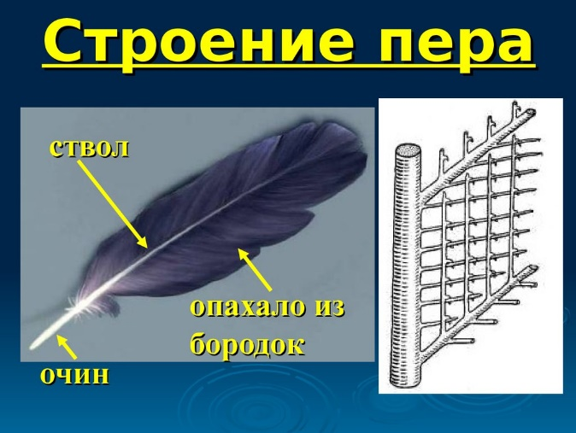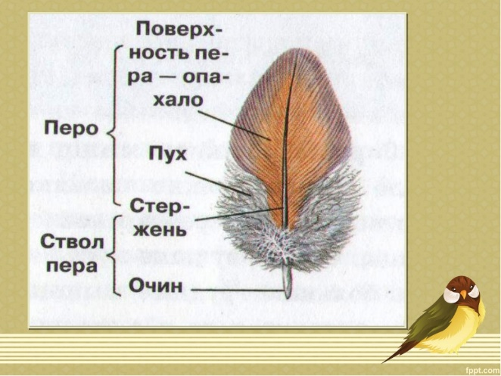

-Правильно: у всех перьев одинаковое строение: Посмотрите, в центре пера проходит стержень и прикрепленное к нему опахало (волоски, как вы это назвали) это бородки, а голая часть стержня называется очин.

Опыт №1. - Потрогайте перо. Какое оно? (плотное, жесткое, большое) - Интересно, легкое оно или тяжелое? Дети кладут на одну руку перо, на другую – камень (легкое). (На мольберте выставляю картинку схему)
Опыт №2 Отрежьте край у пера (где очин) – видим пустоту (можно попробовать вставить проволоку цветную, проверить пустоту.)
- Вот почему оно легкое, стержень пустой. (На мольберте выставляю картинку схему)

Опыт №3 «Как устроено перо»
Помашите пером, что вы ощущаете? (Воздух) - Когда птица машет крыльями, перо эластично пружинит, не расцепляя волоски. Эти перья называются маховыми и рулевыми.
- Давайте внимательно рассмотрим большое птичье перо на свет. Что вы видите? Видите ли вы, просветы между бородками? (Нет, бородки плотно прижаты друг к другу, соединены) Давайте рассмотрим перо через лупу
- Действительно, бородки как будто приклеились друг к другу. А знаете почему?
- Потому что между бородками есть выступы и крючочки, которые плотно соединяются между собой, которые можно увидеть только под микроскопом. (Картинка)
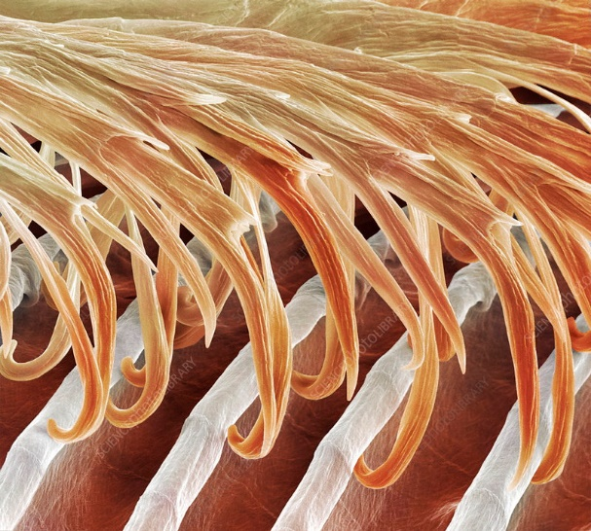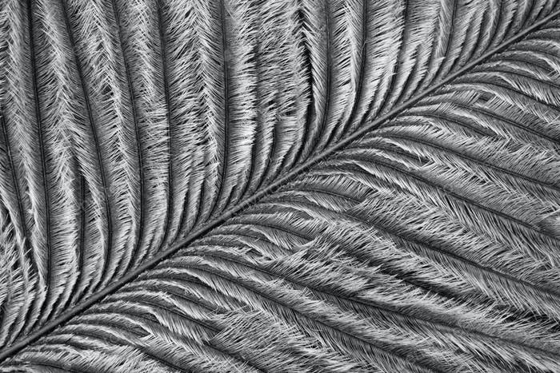

Иногда они разъединяются, появляется брешь (дырка в пере). Оказывается, птицы могут починить свое перо. Легко и быстро "застегнуть" эту брешь клювом, а мы с вами это сейчас сделаем пальчиками. Сначала сделаем просвет в пере, а потом перо погладим и просвет закроется и опять перо целое. Вот так! (На мольберте выставляю картинку схему)

Опыт № 4 Когда - то это увидели очень внимательные люди и изобрели замок-молнию. Показать замок молнию и вместе с детьми экспериментируем как работает молния. Получилось? Вот так птицы ремонтируют свои перья.
(На мольберте выставляю картинку схему)
Опыт № 5 Сравнение перьев. Такие большие перья называются маховыми и рулевыми. Почему, как вы думаете? (С помощью этих перьев птица машет, рассекает воздух, и поворачивает тело в нужное направление, летит вверх или вниз, влево или вправо).
У вас на столе лежат ещё и другие перья, они называются пуховые. – Ребята скажите, пуховое перо оно какое? (маленькое, пушистое, тоненькое, нежное, волоски не сцепленные, стержень тоненький, лёгкое).
Накладываем пуховое перо на маховое и сравниваем по величине. Какое больше?
Затем водим пуховым пером по руке – мягкое, пушистое. -Как вы думаете, зачем такое перо птице? (Пуховое перо служит птице для сохранения тепла. Находятся на туловище, голове, крыльях, лапах).
- Интересно, какое перо легче – пуховое или маховое? «Взвесить» на ладонях, затем подуть на перья. (Дети дуют – какое улетит дальше – пуховое или маховое?) (На мольберте выставляю картинку схему)

Вывод: Маховое перо служит птице для полета, пуховое - для сохранения тепла тела.
Опыт №6
- Возьмите маховое перо обмокните его воду. Что случилось с водой? (Вода скатывается, превращается в капельки, не держится на пёрышках.)
(Картинка)
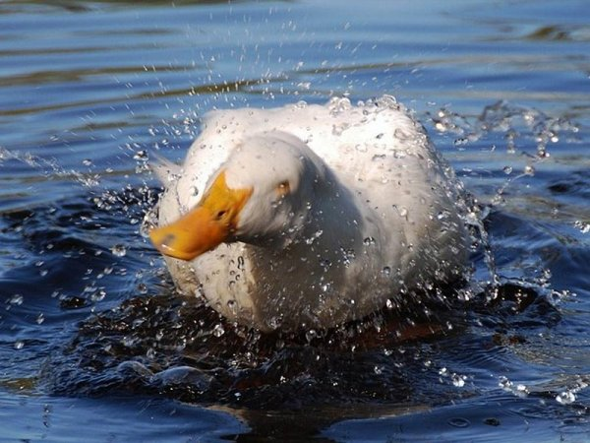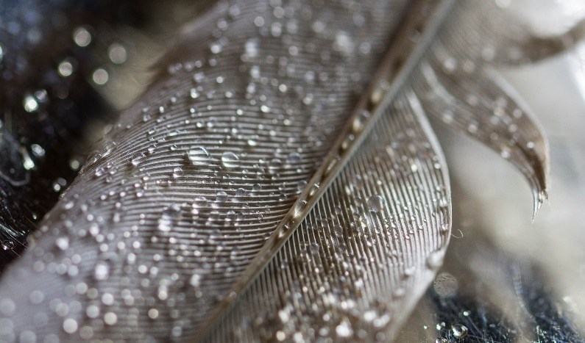
Не зря говорит пословица «Как с гуся вода». Водоплавающие могу находится в воде хоть целый день, а выходят из воды, отряхнутся и опять сухие.
- Почему же перья у водоплавающих птиц не намокают? Может кто-то знает? Сейчас я вам расскажу маленький секретик: оказывается, что у всех водоплавающих птиц на спинке у корня хвоста есть специальная жировая железа, которая вырабатывает жир, а гуси и утки при помощи клюва смазывают свои перья тонким слоем жира. Поэтому вода легко скатывается с них. (На мольберте выставляю картинку схему)
- Птицы каждый день заботятся о своих перьях, тщательно чистят свое оперение, удаляют грязь, смазывают жиром.
Люди научились у природы. Металлические детали у машин смазывают специальным маслом, чтобы при попадании воды они не ржавели. Очень полезно мазать руки и лицо кремом, чтобы кожа не трескалась, была гладкой и мягкой.
- Так зачем птицам перья? ( Помогают взлететь, держаться на воздухе, предохраняют от ушибов, пересыхания, намокания.)

- Ребята, а что может случиться с водоплавающими птицами, если произойдет непредвиденное загрязнение водоемов, рек, морей нефтью (это вязкое, густое, черное горючее). Его перевозят на больших кораблях в емкостях и случаются аварии и нефть разливается по воде.
Опыт № 7.
Разливаем нефть в емкость с водой (растительное масло, покрашенное в черный цвет, бросаем перо)
- Дети, что случилось с пером? (Перо стало тяжелое, слиплись волоски.)
- А что же тогда может случиться с птицами, если они попадут в реку в такой разлив нефти? (Они могут погибнуть. картинка))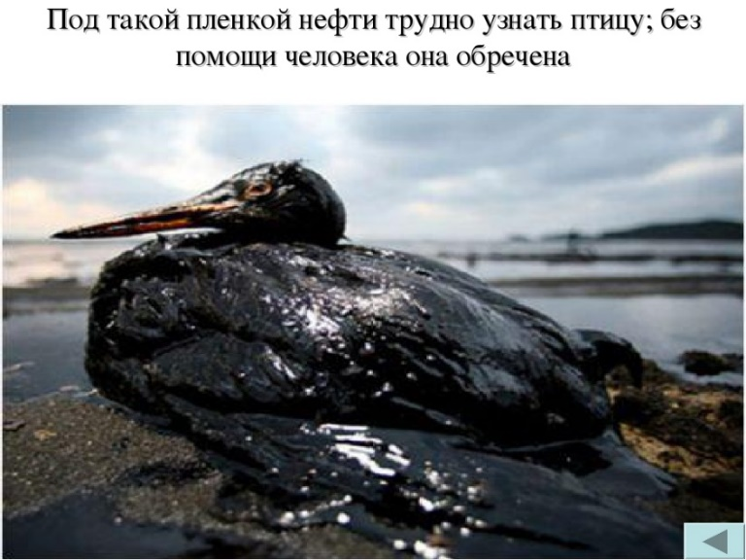 (
- Почему?
- Потому, что птицы, попавшие в нефтяное пятно, загрязняют себе перья. Они слипаются, крылья не раскроются. Птица не может лететь, не может найти себе корм, у неё нефть попадает в рот, глаза и птица может погибнуть.
(На мольберте выставляю картинку схему)
-А что должен делать человек, чтобы таких аварий не происходило? (Беречь природу, следить за техникой, чтобы не было аварий, нефть не разливалась…)
- Как человек использует перья птиц? (Картинка)

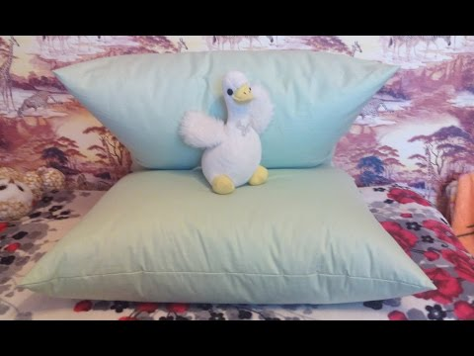- 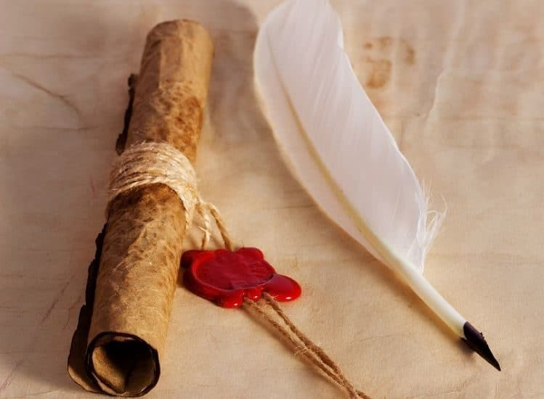
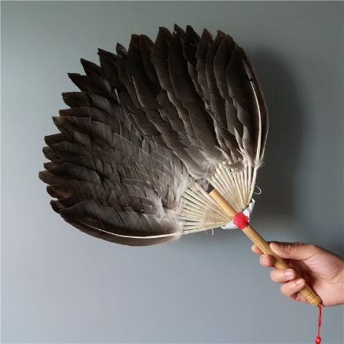

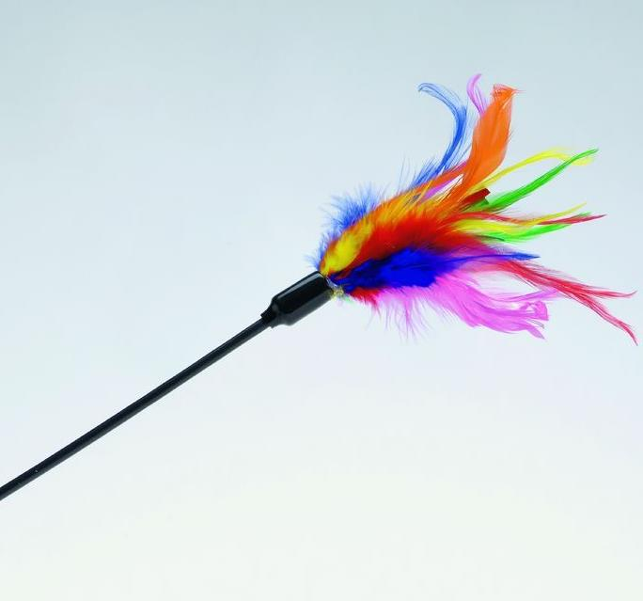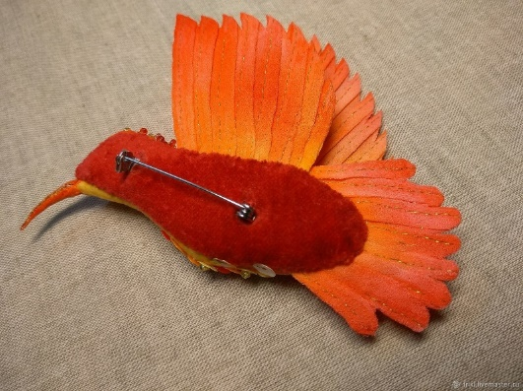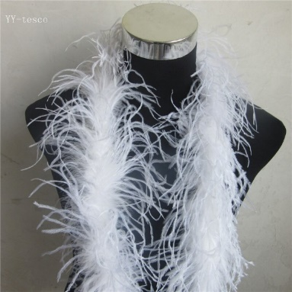

В давние времена не было ручек, поэтому люди писали чернилами с помощью гусиного пера.
- Можно покрасить краской перья и использовать их для поделок, украшают шляпы, одежду.
- Пуховые перья используются для набивания подушек, изготовления одежды, курток-пуховиков (Такая одежда легкая и теплая).
- А можно ещё рисовать перьями. Давайте попробуем. Берём маховое перо наносим гуашь на перо. Кладём его на одну половину листа бумаги и другой половиной листа закрываем. Получается два отпечатка пера. Делаем ещё несколько отпечатков пером.
Закрашиваем фон нижней части рисунка зелёной акварелью, рисуем траву под деревьями, поляну с цветами.
Коричневым карандашом или восковым мелком прорисовываем стволы и ветки деревьев.

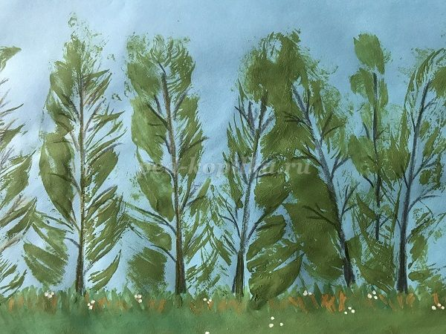
Вот такой необычный лес у нас получился.

ИТОГ.
- Сегодня мы провели много экспериментов. Что нового вы узнали сегодня в нашей лаборатории? (Как устроены перья птиц, зачем птицам перья, птицы каждый день заботятся о своих перьях, чистят их, купаются;, втирают жир и удаляют лишние перья.)

Берегите травы, лес и поле,
Не держите птиц, пожалуйста, в неволе.
Посмотрите, как красиво всё кругом,
Ведь природа – это тоже чей-то дом.

Наше исследование закончено вы все молодцы. Награждение детей медалями «Юный исследователь».

Интернет-ресурсы:
https://www.maam.ru/detskijsad/pochemu-govorjat-kak-s-gusja-voda-opytno-yeksperimentalnaja-dejatelnost.html
http://zvezdochka2.ucoz.net/js/romashka/opyt_s_perjami-1.pdf
https://infourok.ru/laboratornie-raboti-po-razdelu-zhivotnie-2070351.html
https://www.maam.ru/detskijsad/kak-s-gusja-voda.html
https://docviewer.yandex.ru/?lang=ru&name=issledovatelskii_proekt_pochemu_gus_vykhodit_iz_vo.docx&tm=1552744261&tld=ru&text=%D0%BE%D0%BF%D1%8B%D1%82%D1%8B%20%D1%81%20%D0%B3%D1%83%D1%81%D1%8F%20%D0%B2%D0%BE%D0%B4%D0%B0&url=http%3A%2F%2Fwww.malishok21.ru%2Fkollektiv%2Fspecpedagogi%2Fmanuilova%2Fissledovatelskii_proekt_pochemu_gus_vykhodit_iz_vo.docx&lr=55&mime=docx&l10n=ru&sign=e56889492b2a419d6f0f6889e0b06327&keyno=0

